**重庆中渝高速公路有限公司**

**收费站环境更新绿植租摆工程项目**

**竞争性比选**

**邀**

**请**

**函**

**2022年1月**

**重庆中渝高速公路有限公司**

**收费站环境更新绿植租摆工程项目竞争性比选**

致 公司 ：

重庆中渝高速公路有限公司收费站环境更新绿植租摆工程项目已列入我公司2022年年度计划，资金已落实，为我司收费站环境更新绿植租摆工程项目顺利开展，特邀请贵公司对本项目进行竞争性比选。

**一、工程项目介绍**

为满足绕城高速公路环境更新工作需要，我司拟对所辖部分收费站车道摆放绿植（详见清单），服务周期为合同签订后至2022年12月31日。根据《关于2022年第1次总经理办公会的纪要》文件精神，同意实施上述项目，项目业主为重庆中渝高速公路有限公司，资金已落实，本项目**上限价为1052946.9**元**。**

**二、工作内容**

1、车道摆放花箱；

2、种植三角梅、草花等开花植物；

3、定期养护、更换草花等。

**三、报价人要求**

1、报价人信誉良好，并在人员、资金等方面具有相应的承包能力。

2、进入集团合格供方库绿化劳务库。

3、报价人所有报价必须按竞争性比选文件报价表表样报价。

4、报价人不得提出与竞争性比选文件不同的合同签订和计量支付方式。

5、若存在控股、管理关系，不得同时参与本项目投标。

**四、竞争性比选信息的获取**

竞争性比选文件将通过重庆高速公路集团有限公司招投标管理平台进行发送。凡有意参加报价的单位，自行前往该平台报名下载竞争性比选文件。

**五、报价文件的递交及相关事宜**

1、**投标文件报送截止时间：2022年1月27日10：00前，报价文件统一于2022年1月27日10:00前交到重庆中渝高速公路有限公司会议室（绕城高速双福南收费站旁）并现场开标，逾期送达的或者未送达指定地点的报价文件，竞争性比选人不予受理。**

2、报价文件含报价书，报价应包括完成本竞争性比选函全部工作内容所涉及到的驻地建设费、劳务费、材料费、设备费、项目管理费、保险费（包含相关法律法规所要求购买的各种商业保险、意外伤害险及工伤保险等）、临时设施费、车辆通行费、试验检测费、安全措施费、利润及税金等与本项目有关的，竞争性比选人明示或暗示的一切费用；

3、报价文件必须含报价人法人合法授权书（授权代表报价人进行报价、合同谈判、签订合同等）及指定联系人（含姓名、传真电话、手机号、电子邮箱，可与被授权人相同也可不同）；

4、报价文件内应提供营业执照、资质证书、设备和拟投入人员的相关资料等。报价文件应加盖单位公章，并封装于文件袋内。

5、**在签订合同前竞争性比选人有权接受和拒绝任何报价、宣布报价无效或进行重新竞争性比选,并对由此而引起的对报价人的影响不承担责任。**

**六、报价函要求**

（1）报价清单（投标文件格式附后）

（2）营业执照及资质证书复印件

（3）为满足本竞争性比选函所需的拟投入的人员情况表（格式自理）

以上报价函均需逐页加盖报价单位鲜章，报价人需持单位介绍信原件及经办人身份证。

**七、定标评价原则**

**本次竞争性比选在原则上满足竞争性比选人要求前提下，报价人不可超（单价和总价均不可超）上限价进行报价；本次竞争性比选采用“最低价评标法”。即所有有效投标报价最低的单位为第一中标候选人。**

**八、合同签订及费用支付**

1、本次竞争性比选为重庆中渝高速公路有限公司收费站环境更新绿植租摆工程项目。

2、费用支付：按季度支付，根据实际完成的工程量*中标单价进行计算。

九、招标文件的澄清

1、招标人将以书面方式要求投标人对投标文件中的细微偏差内容作必要的澄清或者补正。对此，投标人不得拒绝。澄清或者补正应以书面方式进行不得超出投标文件的范围或者改变投标文件的实质性内容。投标人的澄清或补正内容将作为投标文件的组成部分。

2、投标人拒不按照要求对投标文件进行澄清或者补正的，招标人将否决其投标，并没收其投标担保（如有）。招标人不接受投标人主动提出的澄清。

十、废标

出现以下情况，均做废标处理。

1. 报价文件未按“第六条报价函要求”进行报价的。
2. 更改竞争性比选文件的“工程或费用名称”、“工程量”、“上限单价”、“上限总价”。
3. 报价超“上限单价”、“上限总价”。
4. 不满足竞争性比选文件的资质和业绩要求。

**九、联系方式**

招 标 人： 重庆中渝高速公路有限公司

地 址： 重庆绕城高速公路双福南收费站旁

邮 编： 400428

联 系 人： 刘文

电 话： 17783190987

**投标文件格式**

**一、报价函**

重庆中渝高速公路有限公司：

我方已仔细研究了重庆中渝高速公路有限公司收费站环境更新绿植租摆工程项目竞争性比选文件的全部内容，我方投报的总价为 元（大写： ）（报价保留两位小数（若有），工程项目清单见附件）。我方愿承担并完成文件及合同中要求工程项目的施工工作。以优质的服务在竞争性比选方规定的时期内完成全部工作，在工作过程中，接受竞争性比选方的监督、指导，对项目资料严格保密。

投标人： （填写单位名称并盖单位鲜章）

法定代表人或者委托代理人： （签字）

年 月 日

注：本页需签字、盖章。

**二、法定代表人身份证明或授权委托书**

**（一）法定代表人身份证明**

投标人名称： （投标人全称）

单位性质：

地址：

成立时间： 年 月 日

经营期限：

姓名： （法定代表人亲笔签名） 性别： 年龄： 职务： 系 （投标人名称）的法定代表人。

特此证明。

附：法定代表人身份证复印件。

投标人： （盖单位章）

年 月 日

（二）**授权委托书**

本人 （姓名）系 （投标人名称）的法定代表人，现委托 （姓 名）为我方代理人。代理人根据授权，以我方名义签署、澄清、说明、补正、递交、撤回、 修改 （项目名称） 标段服务投标文件、签订合同和处理有关事宜，其法律后果由我方承担。

委托期限：自本委托书签署之日起至投标有效期满。

代理人无转委托权。

附：法定代表人身份证复印件及委托代理人身份证复印件。

投 标 人： （盖单位公章）

法定代表人： （亲笔签名）

身份证号码：

委托代理人： （亲笔签名）

身份证号码：

年 月 日

三**、承诺函**

重庆中渝高速公路有限公司：

本公司承诺在承担项目时做好以下工作：

1、严格按竞争性比选方要求配备满足本工程项目工作的项目小组。如需临时增派工作人员，承诺将按照竞争性比选人要求及时增派相关专业人员，切实满足工作需要。

2、与该项目所在业主和施工企业或企业负责人不存有利害关系；

3、近3年未有违法违规不良记录；

4、中标后同意按重庆中渝高速公路有限公司的标准格式签署合同。

投标人： （填写单位名称并盖单位鲜章）

法定代表人或者委托代理人： （签字）

年 月 日

注：本页需签字、盖章。

收费站环境更新绿植租摆工程项目报价清单

|  |  |  |  |  |  |  |  |  |
| --- | --- | --- | --- | --- | --- | --- | --- | --- |
| 路段 | 中心 | 站点 | 总车道数 | 上限单价 | 上限总价 | 投标单价 | 投标总价 | 备注 |
| 绕城 | 曾家 | 金凤 | 6 | 7630.05 | 45780.3 |  |  |  |
| 曾家 | 8 | 7630.05 | 61040.4 |  |  |  |
| 北碚南 | 18 | 7630.05 | 137340.9 |  |  |  |
| 广阳 | 空港 | 9 | 7630.05 | 68670.45 |  |  |  |
| 协睦 | 14 | 7630.05 | 106820.7 |  |  |  |
| 果园 | 13 | 7630.05 | 99190.65 |  |  |  |
| 惠民 | 6 | 7630.05 | 45780.3 |  |  |  |
| 支坪 | 珞璜西 | 13 | 7630.05 | 99190.65 |  |  |  |
| 小塆 | 10 | 7630.05 | 76300.5 |  |  |  |
| 西彭北 | 9 | 7630.05 | 68670.45 |  |  |  |
| 双福北 | 14 | 7630.05 | 106820.7 |  |  |  |
| 江合路 | 江津 | 江津南 | 13 | 7630.05 | 99190.65 |  |  |  |
| 武合路 | 合川 | 钱塘 | 5 | 7630.05 | 38150.25 |  |  |  |
| 总计 |  |  | 138 |  | 1052946.9 |  |  |  |

收费站环境更新绿植租摆单车道报价表

|  |  |  |  |  |  |  |  |  |
| --- | --- | --- | --- | --- | --- | --- | --- | --- |
| 序号 | 工程或费用名称 | 单位 | 数量 | 上限单价 | 上限总价 | 投标单价 | 投标总价 | 备注 |
| 1 | 外借种植土回填 | m3 | 0.6 | 72.06 | 43.24 |  |  |  |
| 2 | 紫花三角梅球（小）冠幅60-80cm | 盆 | 6 | 101.2 | 607.2 |  |  |  |
| 3 | 时令草花 | 盆 | 900 | 6.26 | 5634 |  |  | 按一年更换6次计 |
| 4 | 花箱1400mm×宽1050mm×高400mm | 个 | 1 | 1196 | 1196 |  |  |  |
| 5 | 安全生产费 |  |  | 2% | 149.61 |  |  |  |
| 6 | 合计 |  |  |  | 7630.05 |  |  |  |

清单说明：该清单为预估清单，具体实施点位、数量已业主下发的正式通知为准

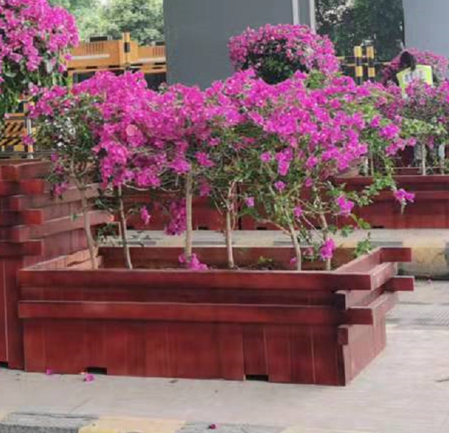

花箱样式